**תרגילים בנושא closures**

**תרגיל 1**

נתון הקוד הבא:

<!DOCTYPE html>

<html lang="en" xmlns="http://www.w3.org/1999/xhtml">

<head>

<meta charset="utf-8" />

<title></title>

</head>

<body>

<button id="a1">a1</button>

<button id="a2">a2</button>

<button id="a3">a3</button>

<br />

<button id="b1">b1</button>

<button id="b2">b2</button>

<button id="b3">b3</button>

<script>

for (var i = 1; i <= 3; i++) {

var btn = document.getElementById("a" + i);

btn.addEventListener("click", function () {

alert (i);

});

}

for (var i = 1; i <= 3; i++) {

var btn = document.getElementById("b" + i);

btn.addEventListener("click", function (index) {

return function () {

alert(index);

}

}(i));

}

</script>

</body>

</html>

אם נריץ את הדף בדפדפן, נקבל את הדף הבא:



נסו לחשב (ללא הרצת הקוד – בהרצה יבשה) מה יהיה הפלט בלחיצה על כל כפתור.

**תרגיל 2**

1. צרו בעמוד הHTML  תיבת קלט מסוג COLOR
2. צרו קוד מתאים כך שבכל בחירת צבע של הלקוח תתבצע פונקציית setTimeout  בDELAY  של 5000 מילישניות, הפונקציה הזו תציג alert של הנתונים הבאים:

* מספר הפעמים שהלקוח בחר צבע
* המספר הסידורי של הבחירה הזו
* הצבע האחרון שהלקוח בחר
* הצבע שהלקוח בחר בבחירה הזו

לדוגמא:

הלקוח ביצע בחירה ראשונה של צבע צהוב

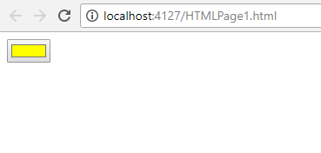

מיד לאחר מכן ביצע בחירה שניה של צבע כחול

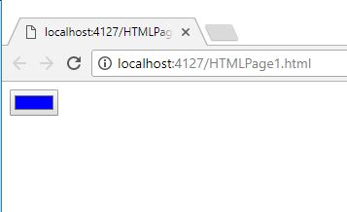

לאחר חמש שניות יופיעו על המסך שני ההודעות הבאות:

